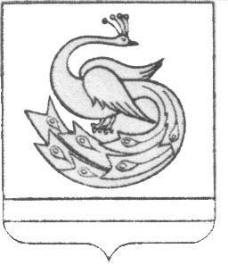

АДМИНИСТРАЦИЯ ПЛАСТОВСКОГО МУНИЦИПАЛЬНОГО РАЙОНА

П О С Т А Н О В Л Е Н И Е

«_01_ »___09_______2021 г. №1018_

Об отмене особого противопожарного
режима на территории Пластовского
муниципального района

В связи со стабилизацией пожарной обстановки, установлением погодных условий, способствующих снижению класса пожарной опасности на территории Пластовского муниципального района,
ПОСТАНОВЛЯЕТ:
1. Отменить с 01 сентября 2021 года особый противопожарный режим на территории Пластовского муниципального района.
2. Признать утратившим силу постановление администрации Пластовского муниципального района от 23 августа 2021 года № 977 «О введении особого противопожарного режима на территории Пластовского муниципального района».
3. Опубликовать настоящее распоряжение в газете «Знамя Октября» и разместить на официальном сайте администрации Пластовского муниципального района в сети «Интернет».

Глава Пластовского
муниципального района А.Н. Пестряков

